Hướng dẫn thoát hàng loạt Group trên Facebook một cách nhanh chóng
Hiện nay rất nhiều Group trên Facebook bạn đã vào là do người khác tự động mời, chứ không phải do bạn chủ động vào. Đó là lý do mà sau một thời gian, bạn sẽ có mặt trong rất nhiều Group rác. Nếu như rời các Group này một cách thủ công sẽ rất tốn thời gian, bài viết dưới đây sẽ hướng dẫn bạn cách khác để làm điều này một cách nhanh chóng.
Bước 1: Cài đặt tiện ích mở rộng Toolkit For FB by PlugEx dành cho trình duyệt Chrome ở link bên dưới
- Toolkit For FB by PlugEx
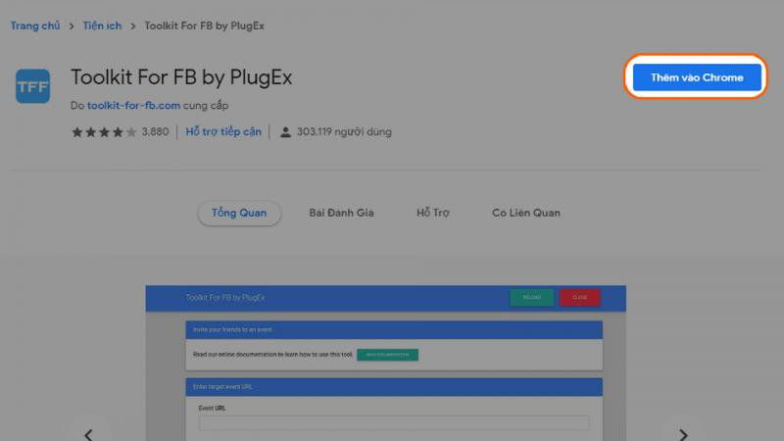
Bước 2: Giờ hãy vào Facebook của bạn và chọn vào biểu tượng của tiện ích ở góc trên bên phải màn hình > Bảng công cụ của tiện ích hiện ra, hãy tìm mục Removal tools và chọn “LEAVE MULTIPLE / ALL FACEBOOK GROUP”.
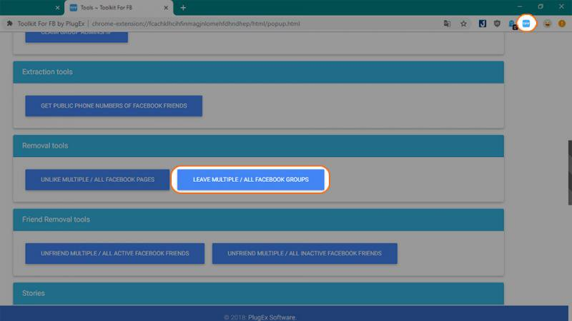
Bước 3: Tất cả các Group mà bạn đã vào sẽ xuất hiện, hãy chọn vào những Group muốn thoát và chọn “START LEAVING GROUP FACEBOOK” để thoát các Group này một cách nhanh chóng. Thời gian hoàn thành nhanh hay chậm phụ thuộc vào số lượng Group bạn đã chọn để thoát.
Nếu muốn thoát hết tất cả hãy chọn “SELECT ALL GROUPS” và chọn “START LEAVING GROUP FACEBOOK”.
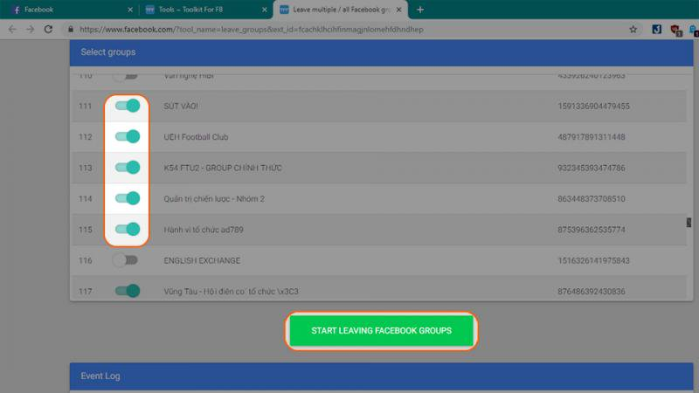
Bước 4: Đợi một lát bạn sẽ thấy thông báo “Un-joining groups completed”, nghĩa là bạn đã thoát hết các Group thành công.
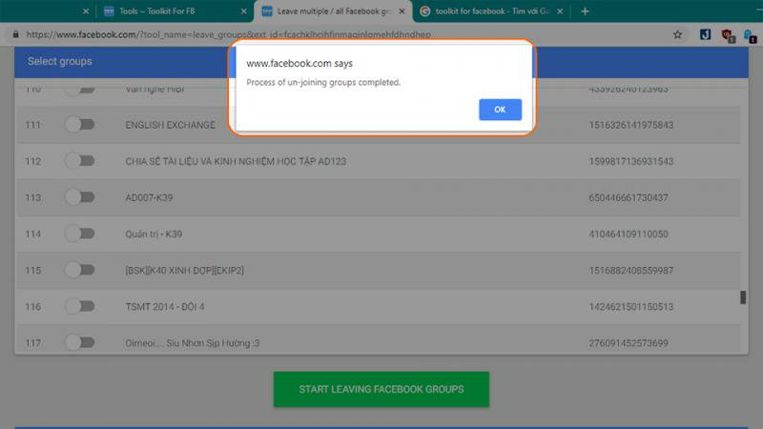
Cách này rất nhanh chóng để bạn thoát hết các Group rác, tránh bị gửi thông báo làm phiền. Chúc bạn áp dụng thành công thủ thuật và đừng quên chia sẻ với bạn bè của mình cùng áp dụng nhé!

